23.03.2023 – 8-А

Історія України

Вч. Рзаєва Н.О.

**Тема:**  **Повторення. Історичне значення Гетьманщини.**

**Мета**: з'ясувати, як відсутність єдності козацької старшини, невизначена зовнішньополітична орієнтація, зрада московського царя міждержавних домовленостей з Гетьманщиною призвели до порушення територіальної цілісності України; вчити учнів самостійно працювати з текстом підручника, аналізувати й узагальнювати історичні події, визначати їх суть, причини та значення, на прикладі діяльності гетьманів Ю. Хмельницького, П. Тетері, Брюховецького показати, наскільки стабільність держави залежить від керівництва; виховувати патріотизм і любов до Батьківщини.

**Актуалізація опорних знань**

**Гра «Вірю — не вірю»**

1. Правобережна старшина переважно дотримувалась польської орієнтації, а лівобережна — вбачала вигоди від союзу з Московською державою.

2. Павло Тетеря — лівобережний гетьман, а Іван Брюховецький — правобережний.

3. Політична програма П. Тетері проголошувала ідею об'єднання правобережних і лівобережних земель під єдиною владою.

4. Чорна рада відбулась у Ніжині 1662 року.

5. На Ніжинській раді гетьманом Правобережної України обрано І. Брюховецького.

6. Відповідно до Московських статей 1665 р. посилювалася адміністративна та фінансова залежність України від царської влади.

7. Похід П. Тетері на Лівобережну Україну на початку 1664 р. завершився поразкою, бо на Правобережній Україні почалося повстання проти гетьмана.

8. 1666 року відбувся перепис населення, після чого були встановлені розміри податку до царської казни, зменшилась кількість царського- війська в Україні.

**Вивчення нового матеріалу**

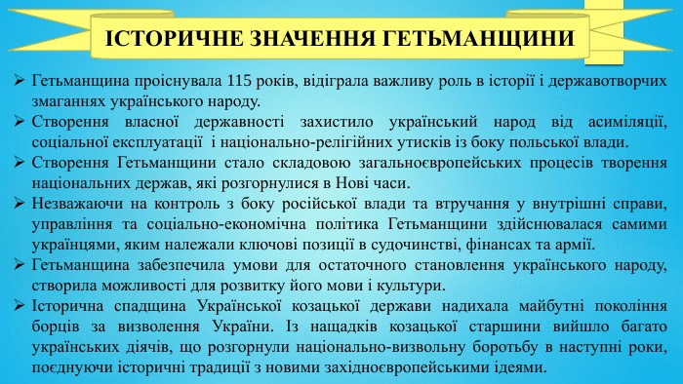

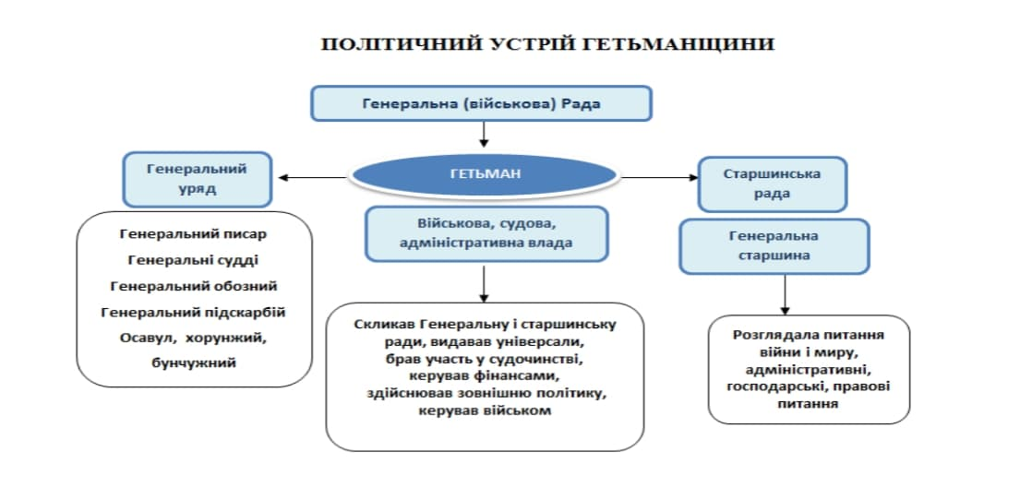

**Перегляньте відео:** [**https://youtu.be/RS01OKJJT-E**](https://youtu.be/RS01OKJJT-E)

**Закріплення знань. Рефлексія.**

**Гра «Хто ця особа?»**

1. «Годилося б цьому гетьманеняті ще гуси пасти, а не гетьманувати».

2.Брав участь у Національно-визвольній війні, був у складі посольства" під час укладення в Москві договору 1654 р., був одним із творців Гадяцького договору 1658 р.

3. Лівобережний гетьман, мав чудові ораторські здібності, позиційнував себе як захисник простого люду, виступаючи проти всілякого панства; вороже ставився до Польщі.

4. Гетьман, який підписав Слободищенський трактат 1660 р. із Польщею.

5. За його гетьманування підписано Переяславські статті 1659 р. з Москвою.

6. Правобережний гетьман, поставив перед королівською владою такі вимоги: поважати права і вольності козаків та гідність гетьмана, випустити з в'язниці І. Богуна.

7. Перший український гетьман, який здійснив поїздку до Москви, підписав Московські статті, 1665 р., отримав від царя титул боярина.

8. Гетьман, який здійснив похід на Лівобережну Україну з метою об'єднання правобережних і лівобережних земель під єдиною владою гетьмана.

Домашнє завдання: повторити матеріал пар.18-26.

Завдання надсилайте на освітню платформу Human,

вайбер 097-880-70-81, або на ел. адресу [nataliarzaeva5@gmail.com](mailto:nataliarzaeva5@gmail.com)